微信企业号使用手册

高校端
- 访问所在高校的竞价采购网首页
(图中以浙江大学为例)， 使用微信“扫一扫”功能，扫描微信企业号二维码。
【提示】需拥有竞价采购网的账号才能完成高采微信企业号的关注验证。
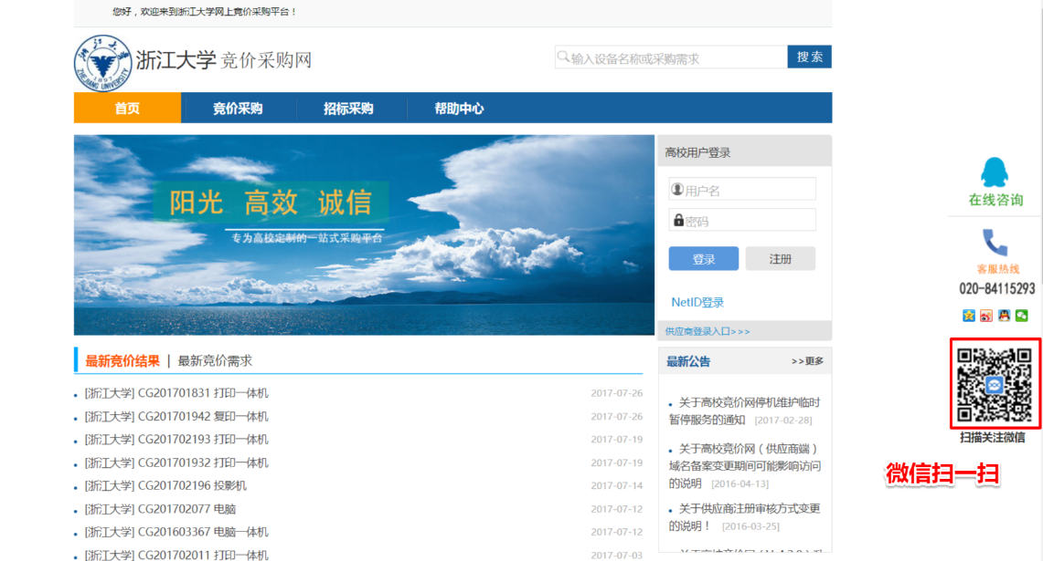

2. 扫码完成后，微信会打开高采的关注页面，点击“关注”。
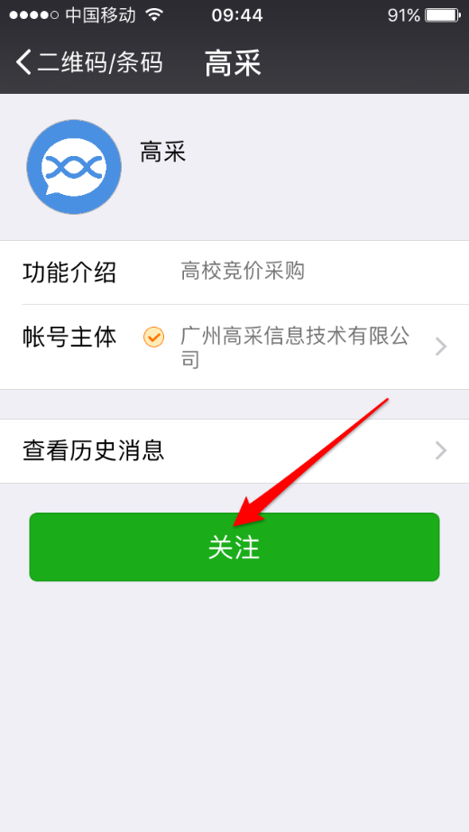

3. 关注成功后，微信将跳转到企业应用列表，点击进入“企业小助手”。
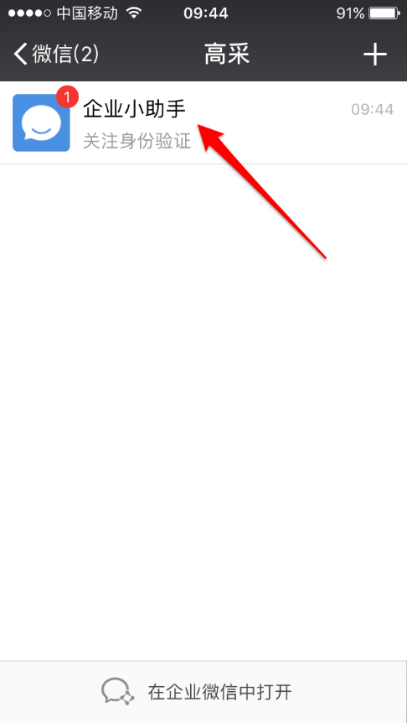

4. 点击底部的“验证”菜单进行身份验证。
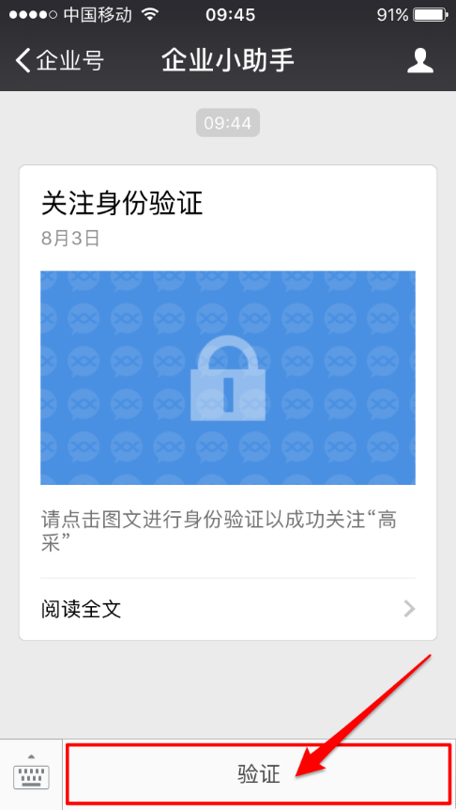

5. 在关注验证页面中，填写手机号码，点击图中所示区域，弹出微信扫码界面。
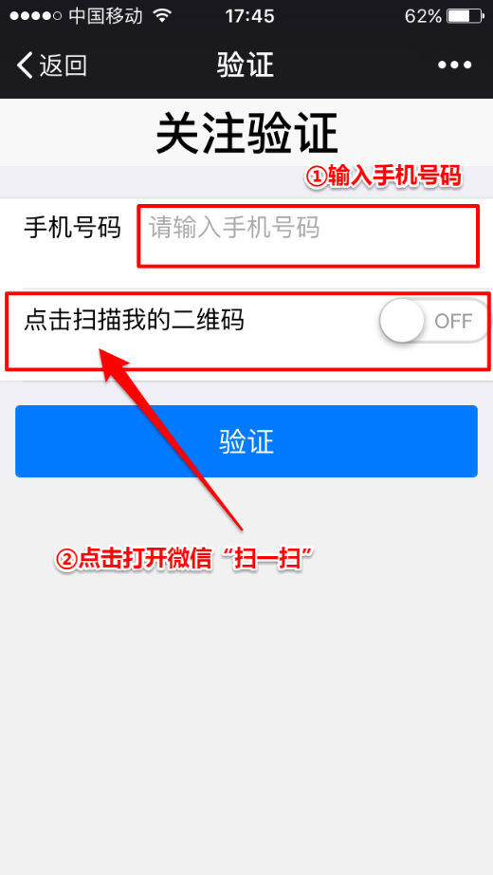

6. 在电脑上登录进入所在高校的竞价采购网管理中心，使用手机微信第5步弹出的扫码界面（请勿退出到微信主界面-扫一扫进行扫描），扫描“主页”面板的二维码。
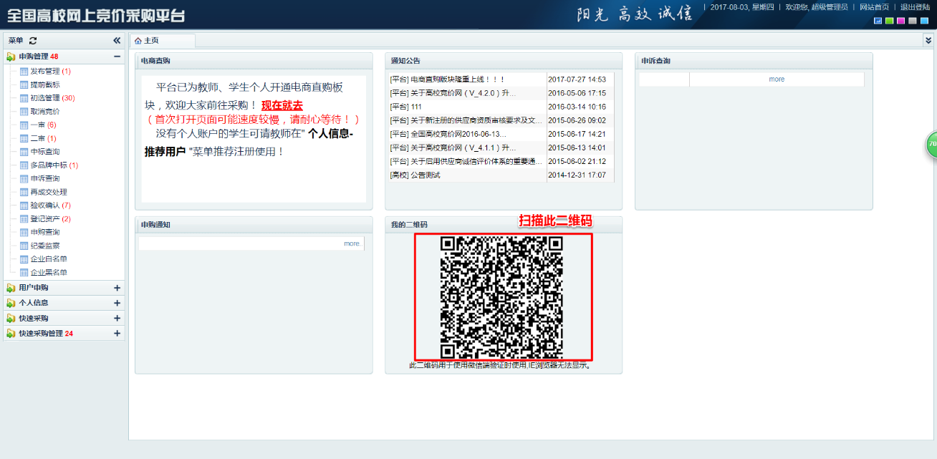

7. 扫描成功后，页面上的开关变为“ON”的状态，点击“验证”完成身份验证。
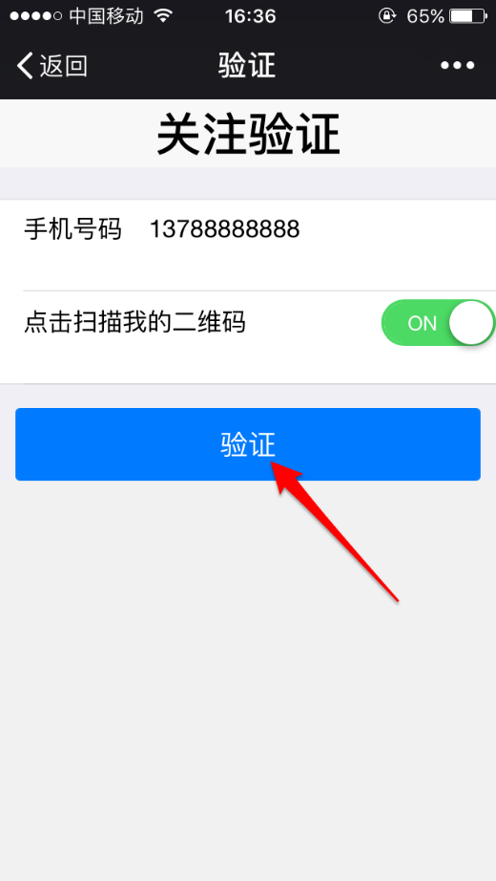

8. 验证完成后，即可进入微信网页版的管理中心，进行相关操作。
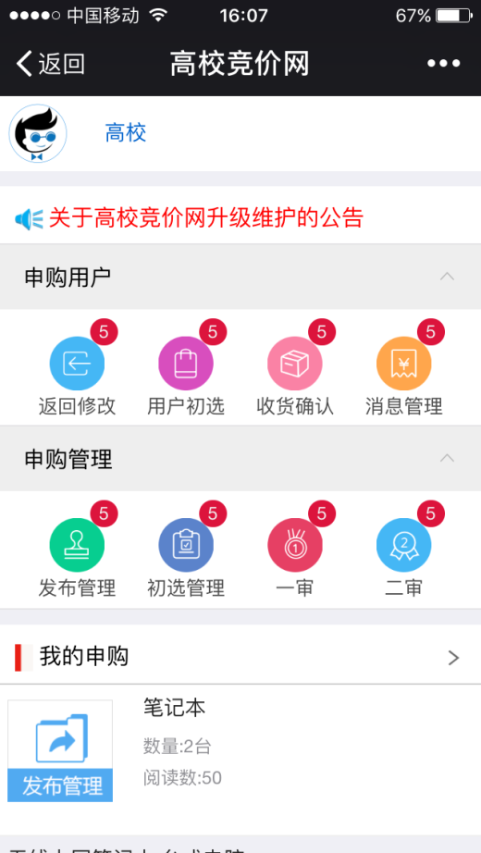

9.完成以上步骤后，可以通过“微信-通讯录-企业号-高采-高校”再次进入微信网页版管理中心。
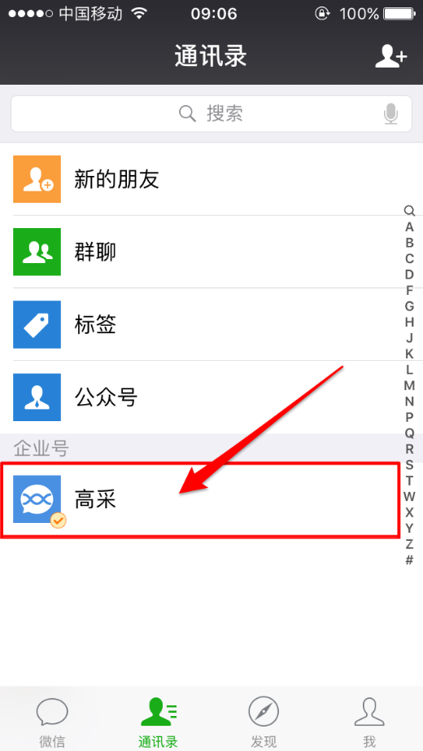 | 